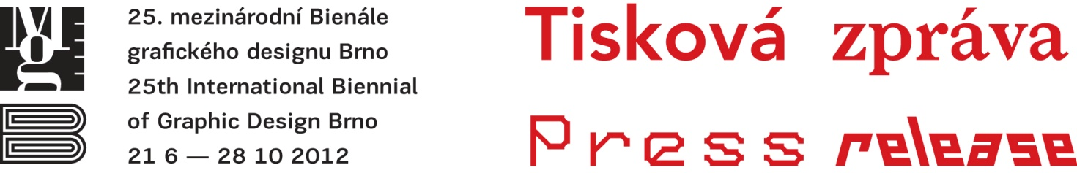
DVĚ NEBO TŘI VĚCI, CO VÍM O PROVO (Brněnská verze)
Autorská výstava připravená hostujícími kurátory Marieke Stolk, Ervin Brinkers a Danny van den Dungen (grafické studio Experimental Jetset) pro Bienále Brno 2012
21/6 – 28/10/2012
Moravská galerie v Brně / Pražákův palác, Husova 18
http://www.bienalebrno.org/

Výstava Dvě nebo tři věci, co vím o Provo přiblíží činnost amsterodamského anarchistického hnutí Provo, které, ač existovalo pouhé dva roky (1967-1969), natrvalo ovlinilo holandskou politickou a kulturní scénu.

Brněnská výstava Dvě nebo tři věci, co vím o Provo je rozšířenou verzí její premiérové podoby, kterou nezávislé studio grafického designu Experimental Jetset vloni připravilo pro amsterdamské umělecké centrum W 139 (18. 2. – 13. 3. 2011). Vznik projektu aktivoval Tim Voss, kurátor výstavy a ředitel W 139, který využil možnosti zmapovat činnost amsterodamského anarchistického hnutí Provo prostřednictvím objevené přímé vazby Marieke Stolk a jejího otce Roba Stolka, jednoho ze zakládajících aktivistů hnutí Provo a po likvidaci Prova významného představitele různých post-Provo hnutí, zejména vznikající komunity squatterů a Akční skupiny Nieuwmarkt (1967 – 1976).
Spojení uměleckého centra W 139 s amsterdamskou squatterskou scénou (s odkazem k Provu) a aktuálně se vyostřující politické klima v Holandsku byly východisky projektu evokujícího potřebu aktualizace revolty jako základní konstanty změny. Výstavu připravenou původně pro centrum W 139 je podle autorů projektu nutno vnímat jako jasný protest proti současnému pravicovému klimatu ve společnosti. Například proti současné pravicové koalici v Holandsku, jejíž restriktivní zákony omezují základy kulturních aktivit založených na individuální aktivitě (např. současný zákaz squattingu, který hrál na holandské kulturní scéně tradičně mimořádně významnou roli).
Brněnská verze výstavy je rozšířená o další texty, překlady a původní materiály (sbírky knih a časopisů), včetně katalogu s premiérou povídky z roku 1983 Dívej se od Auke Boersma, dalšího ze zakladatelů Prova, který v současnosti připravuje knihu se všemi povídkami pod názvem „Kam se to celé Provo podělo“. Nezávislá kurátorka Femke Dekkerová (pracující pod přezdívkou My Little Underground) výstavu doplnila výsledky výzkumného projektu, v němž se zabývá možným působením Prova v Československé socialistické republice šedesátých let (Fluxus–Provo).
Díky osobnímu archivu doplněnému materiály z dalších soukromých sbírek a Mezinárodního institutu sociálních dějin v Amsterdamu (International Institute of Social History; IISG) představí Studio Experimental Jetset nejen samotné hnutí Provo, aktualizované událostmi dneška, ale i s hnutím spojené aktivity jako významný zdroj inspirace pro celou oblast grafického designu i volného umění. Dalším z hlavních témat výstavy je také přiblížení „autorské role tiskaře“; představa, že tiskař není pouze mechanický nástroj nebo nezaujatý zprostředkovatel, že musí být vnímán jako aktivní tvůrce, jehož estetické cítění mají pro výsledek naprosto klíčový význam. V případě Roba Stolka se autorský přístup projevuje nejen ve způsobu, jakým zacházel s tiskařským strojem; je patrný rovněž z jeho různých rolí – aktivisty, redaktora, autora, vydavatele a designera –, ale rovněž z toho, jak si vybíral jednotlivé spolupracovníky a skupiny.
„Hnutí typu Provo, naplňuje obsah holandského výrazu ,maakbaarheidʼ, který lze volně přeložit jako ,schopnost tvořitʼ. Design i aktivismus ostatně vychází z potřeby měnit prostor, v němž žijeme – nebo alespoň ukazovat, že je to možné,“ tvrdí Experimental Jetset.
Výsledná vizuální a zvuková koláž tištěných materiálů, dokumentárních záznamů, filmů a rozhlasových nahrávek představuje podle slov autorů projektu osobní, a tudíž nutně neúplný archiv představující grafickou dokumentaci spojenou s hnutím Provo.
„Touto improvizovanou expozicí jsme se pokusili přiblížit dějiny hnutí a jeho následných inkarnací, se zvláštním zřetelem na roli Roba Stolka a se zaměřením na pojetí tiskaře jako ,autoraʼ a aktivisty jako archiváře (a naopak). Celá výstava je z našeho pohledu neúplná a subjektivní. Po pravdě představuje velmi osobní pohled – nezapomínejme, že Marieke je Robova dcera. Není v našich silách představit objektivní pohled na dějiny Prova či předložit jeho úplný a nezaujatý popis. Spolu s volně citovaným Godardem výstavu vnímáme nikoli jako reprodukci reality, nýbrž jako pojednání o realitě reprodukce. A v našem případě je slovo reprodukce třeba brát naprosto doslovně – vše zde totiž souvisí s tiskem,“ doplnili hostující kurátoři.

Provo bylo amsterdamské anarchistické hnutí, které prostřednictvím konceptuálního aktivismu a spekulativních politických návrhů (bílých plánů) zaujalo celou generaci mladých lidí a natrvalo ovlivnilo holandskou politickou a kulturní scénu. Jednalo se o volné uskupení, zčásti umělecké hnutí, zčásti politická strana, tvořené lidmi s velmi odlišnými představami o jeho směřování, jež oscilovaly mezi podvratnými akcemi, uměleckými ambicemi, utopickými myšlenkami a konkrétními plány na změnu společnosti. V letech 1965 až 1967 se tyto různorodé zájmy a ambice krátkodobě překryly a vzniklo toto jedinečné hnutí, jež se v roce 1967 ze své vlastní vůle aktem „auto-provokace“ zlikvidovalo.
Jeden z hlavních zakladatelů hnutí Provo Rob Stolk (1946 – 2001) zůstal i po likvidaci Prova významným představitelem různých post-Provo hnutí, zejména vznikající komunity squatterů a Akční skupiny Nieuwmarkt (Aktiegroep Nieuwmarkt, 1967 – 1976). V roce 1969 se podílel na okupaci Maagdenhuisu a provozoval v zabrané budově tiskárnu. V sedmdesátých letech vydával historický časopis De Tand des Tijds (Zub času), v osmdesátých a devadesátých letech se stal jedním z nejaktivnějších tiskařů amsterdamské kulturní scény.
Výstava Dvě nebo tři věci, co vím o Provo se skládá z dvaceti šesti, tematicky volně spjatých skupin, dřevěné konstrukce (abstrahované časopisy Prova) představují tři hlavní období: Provo
(1965 – 1967), Akční skupinu Nieuwmarkt (1967 – 1976) a časopis De Tand des Tijds ( 1976 – 1983). A. Bast; B. Provo, stránka za stránkou; C. Papírová kampaň; D. Vzor cihlové zdi; E. Archetypy v kameni; F. Bílé plány; G. Pod znamením Gnotu; H. 10. Březen 1966; I. Dopisy z vězení; J. Taktika Telegrafu; L. Provo jako archiv; M. Tiskařský styl; N. Antireklamní agentura Sneek; O. Týdeník povstalců; P. Zpravodajská síť Nieuwmarkt; Q. Bezplatný sítotisk; R. Modré pondělí; S. Nieuwmarkt v negativech; T. Hřiště na silnicích bez aut; U. Squatting/vloupání/kraken; V. Okupace Maagdenhuisu; W. Zub času; X. Tiskař a jeho lis; Y. Použitá literatura; Z. Město a tiskařský lis.
Všechny exponáty, s výjimkou ve výstavě jinak označených, pocházejí ze sbírky Experimental Jetset. Pro další zdroje byly požity následující značky: SDS = Sara Duys-Stolková, RDG = Rob de Groot, AL = Ad Leeflang, IISG = International Institute for Social History.
Experimental Jetset je amsterdamské studio grafického designu, které v roce 1997 založili Marieke Stolková, Erwin Brinkers a Danny van den Dungen. Experimental Jetset pojímá grafický design jako způsob „přeměny jazyka na objekty“ a soustředí se na tiskoviny a textové instalace. Pracovalo na projektech pro Stedelijk Museum CS (SMCS), Purple Institute, Pompidouovo centrum, módní obchod Colette v Paříži, Royal Dutch Mail (dnešní TNT), Réunion des Musées Nationaux (RMN), Le Cent Quatre (104), De Theatercompagnie, Musée d'Art Contemporain de Bordeaux (CAPC), Bureau Europa (NAiM) a japonské výrobce potištěných triček 2K/Gingham a Publik. Svou práci studio Experimental Jetset představilo v rámci řady skupinových výstav jako například Terminal Five (Mezinárodní letiště Johna F. Kennedyho, New York, 2004) či Ecstatic Alphabets (Muzeum moderního umění, New York, 2012). Samostatnými výstavami byly Kelly 1:1 (Casco Projects, Utrecht, 2002) a Deset let plakátů (Ten Years of Posters; Kemistry Gallery, Londýn, 2006). V roce 2007 se stal reprezentativní výběr prací studia Experimental Jetset součástí stálé sbírky Muzea moderního umění v New Yorku. V letech 2000 až 2009 členové studia Experimental Jetset přednášeli a učili na amsterdamské Gerrit Rietveld Academy.

Autoři grafického a architektonického řešení výstavy
Experimental Jetset (Danny van den Dungen, Marieke Stolk, Erwin Brinkers) & Femke Dekker (My Little Underground)

Kurátorka za MG
Yvonna Ferencová

Partneři Bienále Brno 2012

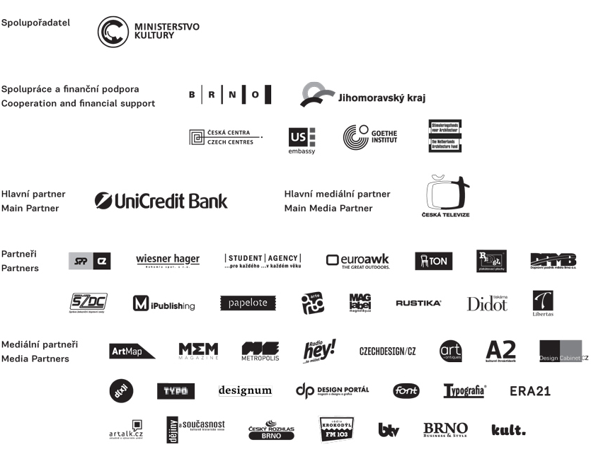

Kontakt pro média
Martina Vašková,
oddělení marketingu a komunikace,
(+420) 724 516672, (+420) 532 169174
tisk@moravska-galerie.cz

Svým názvem odkazuje výstava k filmu Jean-Luc Godarda, 2 ou 3 chose que je sais dˈelle, 1966.

